L

Posta Prioritaria di Tonino Lasconi

Toro, ariete, scorpione o bufala?

Don Tonino, la settimana scorsa, un ragazzo ti ha chiesto se è vero che il diciassette porta sfortuna. Io vorrei farti una domanda un po’ diversa ma non troppo. Si può credere all’oroscopo? Io non ci credo molto, ma un po’ sì, perché qualche volta ho visto che ci indovina. Lo so che qualcuno dice che è una cosa sciocca, però è anche vero che tantissimi ci credono. In televisione, per esempio, quando presentano un cantante o un attore, gli chiedono sempre di che segno è. E tanti, anche se non glielo chiedono, lo dicono da soli, per spiegare il loro modo di comportarsi. Proprio ieri sera, una tipa che si era arrabbiata, ha detto: “Scusatemi se mi comporto così, ma io non ci posso fare niente: sono del leone”. Allora don Tonino, ci credi o no? Mica tutti quelli che ci credono possono essere sciocchi? Tu che ne pensi? Sara

Sara, non proverò nemmeno lontanamente a dire che chi ci crede all’oroscopo è sciocco, sia perché non è giusto giudicare chi la pensa diversamente da noi, sia perché mi attirerei le ire non tanto di quelli che ci credono, ma di quelli che ci… campano.
Oh, Sara, ti sei accorta che gli oroscopisti ormai sono più numerosi dei dentisti e perfino dei meteorologi? Non c’è giornale, rete televisiva, sito internet che non abbia i suoi bravi oroscopisti. Però, non volendo evitare la tua domanda, ti invito a fare un esperimento. Prendi l’oroscopo di un giornale e leggilo attentamente; oppure se scrivi abbastanza svelta, trascrivi su carta i consigli dell’astrologa della trasmissione radio o tivù. Ce li hai sotto gli occhi? Brava! Adesso leggili con calma. “Ariete: attenzione al nervosismo, ti può creare brutti scherzi. Bilancia: non essere troppo calcolatore. Un po’ di generosità e di altruismo ti faranno accettare meglio dagli altri. Leone: non essere impulsivo. Oggi la luna ti consiglia di controllare il carattere. Scorpione: bla bla bla…”.
Che ne dici? Qualsiasi persona di buon senso, anche senza essere astrologo, non potrebbe che suggerire le stese identiche cose. E qualsiasi persona di buon senso – come me e come te – capisce benissimo che questi consigli vanno bene per chiunque.
Se, quindi, vuoi credere a queste indicazioni degli… astri, fai pure. A me, personalmente, dà fastidio che le stelle, o chi per loro, vengano a suggerirmi ciò che so e posso benissimo decidere per conto mio. La libertà è il dono più grande che Dio ci ha fatto. Figurati se la vendo a uno/a che ha la testa tra le nuvole…
Altra cosa, invece, è trovare nelle stelle la scusa di comportamenti poco corretti. Se non riesco a controllare il mio carattere e il mio nervosismo, la colpa non è del leone o dello Scorpione, ma è mia. Chi pensa di cavarsela affibbiando la responsabilità alle stelle, anche se ha 40 o 70 anni, anche se è un personaggio famoso, è come un bambino che rompe il vetro e dice che è stato il gatto. Cioè un immaturo.

Lunedì 15, ore 20,30 al centro parrocchiale, Ascolto della Parola
Martedì 16, ore 15,00 Tombola al centro parrocchiale
Mercoledì 17, Confessioni ore 15,00 1ª media; ore 15,30 4ª A e 5ª C
Ore 20,30 a Lonigo, inizio Corso base per animatori giovanili
Giovedì 18, ore 20,30 incontro delle coppie che celebrano l’anniversario di Matrimonio
Venerdì 19, ore 20,30, incontro Genitori e Padrini del Battesimo
Sabato 20, ore 15,00 - 16,00 Confessioni per giovani e adulti
Tutti abbiamo bisogno del perdono di Dio. Non trascuriamo questo Sacramento.
Domenica 21, Giornata del Seminario Diocesano
Le offerte raccolte oggi in chiesa vanno per il Seminario diocesano.
ore 10,30 Battesimo di Massignan Michele, Sacchetto Aurora, Pegoraro Mattia, Ferrari Alessia, Chiarello Andrea.
------------------------------------------------------------------------------------------------------------
Pulizie della chiesa, mercoledì 17, ore 9,00: Bocconcello Luisa – Chiarello Giuliana – Gastaldi Francesca – Lovato Francesca – Vitaliani Clara.
Pulizie delle aule di catechismo, martedì 16, ore 14,30: Caldonazzo Lorella In Ceretta – Malopri Patrizia in Sartori – Vinante Antonella in Paiusco.
------------------------------------------------------------------------------------------------------------
E’ nato un bambino
Le nostre campane hanno suonato a festa per la nascita di Zanco Alessio, di Mauro e Tartaglia Tiziana, via Vanderia 45. Le più vive felicitazioni ai genitori.
--------------------------------------------------------------------------------------------------
“Comunione e corresponsabilità per la Missione”
Corso di formazione per giovani oltre i 18 anni, a S. Margherita
inizia questa domenica 14 novembre dalle ore 9,00 alle 15,00:
itinerario biblico, approfondito da Nicoletta Fusaro esperta in Teologia
-------------------------------------------------------------------------------------------------

Anniversari di Matrimonio: Tutte le coppie di 5, 10, 15, 20, 25, 30, 35, 40, 45, 50 anni e oltre, sono invitate a incontrarsi al Centro Parrocchiale, giovedì 18 novembre alle ore 20,30 per preparare la Festa.
------------------------------------------------------------------------------------------------------------

La Chiave della Porta
“L’infinito è in fondo al corridoio e la chiave è sulla porta”. Questa frase di Lèon Bloy, scrittore cattolico francese, ha in sé un intenso fremito di speranza e di serenità. La vita può essere infatti rappresentata in quel corridoio che conduce a una porta. Si procede, passo dopo passo, con molta esitazione perché quell’uscio è il simbolo della morte. Molti sono convinti che, giunti davanti a quella soglia, si busserà e nessuno risponderà, e sulla toppa non si troverà nessuna chiave. Bloy invece, forte della sua fede ( ma questa attesa è stata condivisa anche da un folto numero di filosofi), è sicuro che in quella serratura è inserita una chiave. Essa ci permetterà di spalancare quella porta e di scoprire che, al di là, si apre l’orizzonte dell’infinito e dell’eterno.

Il Mago dei Maghi

Signore e signori: io sono il mago. Il mago dei maghi!
Tutto formo, tutto trasformo; la mia è un’astuta magia che porta saggia allegria.
Macché bacchetta magica, macché comandi!
Una penna mi basta; mi basta una biro e…, attenzione: le marmotte diventano marmitte; il pane diventa cane; il ragno si trasforma in bagno, e la bimba in bomba.
Oh, la mia biro, da tutti invidiata, da tutti cercata! “Dammi la biro, dammi la biro”, mi disse un giorno Pierino…
Sapete che mai scopri? Scopri che Cristoforo Colombo andò in America con tre “caramelle”!
Un’altra volta un generale me la strappò di mano e si mise a gridare: “Trippe d’assalto, attenti!”.
Allora tutti i soldati si misero a ridere…
Il generale divenne rosso come un papavero sotto il sole di giugno, fulminò con gli occhi la biro, e la lanciò lontano, lontano…
La povera penna piombò sulla cattedra della maestra. Per fortuna il colpo non fu mortale.
Così gli angoli divennero angeli: angeli ottusi, angeli retti…
“Ma che mi sta capitando?, si domandò la maestra; che mi sta capitando?… I fanti si cambiano in santi, le stalle in stelle…”.
“E’ la biro, la biro, gridarono tutti gli scolari, la biro del mago!”.
Allora un’idea gigante passò nel cervello dell’insegnante. Si rizzò e sentenziò: “Vedete, ragazzi miei, basta un niente per cambiare la gente. Attenti alle piccole cose: sono le più miracolose”.

Hanno collaborato: Don Demetrio, Giancarlo e Stefania.
Venerdì 19 novembre, alle ore 20.30, ci sarà Giuseppe.

MELEDO - PARROCCHIA DI S. MAURIZIO

XXXIII Domenica tra l’anno
N. 419 - 14 Novembre 2004

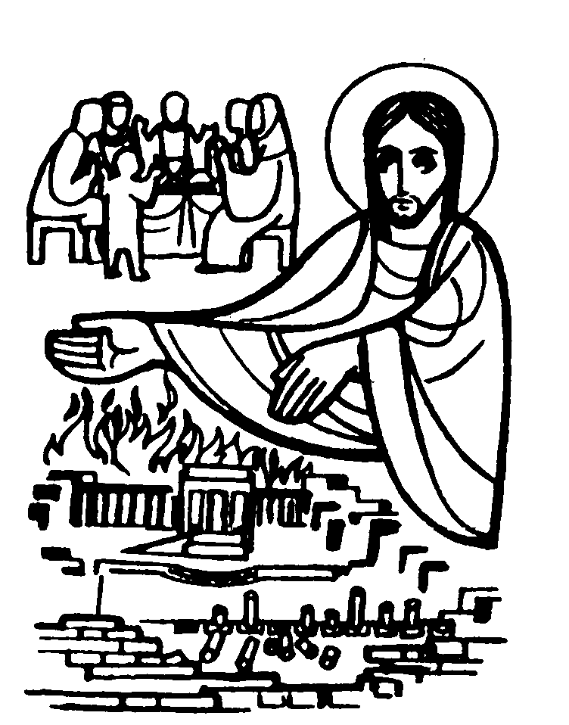
“Con la vostra perseveranza salverete le vostre anime”, dice il Signore.
(Lc. 21,19)
Gesù profetizza la rovina di Gerusalemme nella prospettiva degli ultimi tempi. I cristiani avranno da soffrire per il suo nome, ma non mancherà loro la sua protezione.
“O Dio, fa’ che attraverso le vicende liete e tristi di questo mondo, teniamo fissa la speranza del tuo regno, certi che nella nostra pazienza possederemo la vita”. (dalla Colletta)

DOMENICA 14: 33ª tra l’anno Ss. Messe festive ore 8,00 –10,30
Ore 8,00 def. Castellan Mario; Brun Lorenzo e Mario; Burato Ottavio e Sartori Maria;
ore 10,30 intenzione dell’offerente

LUNEDI’ 15: S. Alberto Magno ore 19,00 S.Messa

MARTEDI 16: S. Giuseppe Moscati ore 9,15 S. Messa al Pensionato

MERCOLEDI’ 17: S. Elisabetta d’Ungheria ore 9,15 S. Messa al Pensionato

GIOVEDI’ 18: S. Frediano ore 19,00 S.Messa
Def. a. don Nicola Crestani; a. Montagna Giuseppe; Negro Sergio

VENERDI’ 19: S.Matilde ore 15,00 S. Messa al Cimitero
Def. Meneghini Nino e fam.

SABATO 20: Sant’ Ottavio ore 19,00 S. Messa prefestiva
Def a. Chiarello Sinesio; a. Fornaro Edoardo; Peretti Aldo; De Grandi Maria; Trentin Attilio; Frizzo Giorgio; fam. Dalla Tomba.

DOMENICA 21: CRISTO RE dell’UNIVERSO Ss. Messe festive ore 8,00 –10,30
Giornata del Seminario Diocesano
Le offerte raccolte oggi in chiesa vanno per questo scopo.

Ore 8,00 def. Faedo Leone; ore 10,30 a. Trevisan Bruno e fam.

Ore 10,30 Battesimo di Massignan Michele, Sacchetto Aurora, Pegoraro Mattia, Ferrari Alessia e Chiarello Andrea.

.

